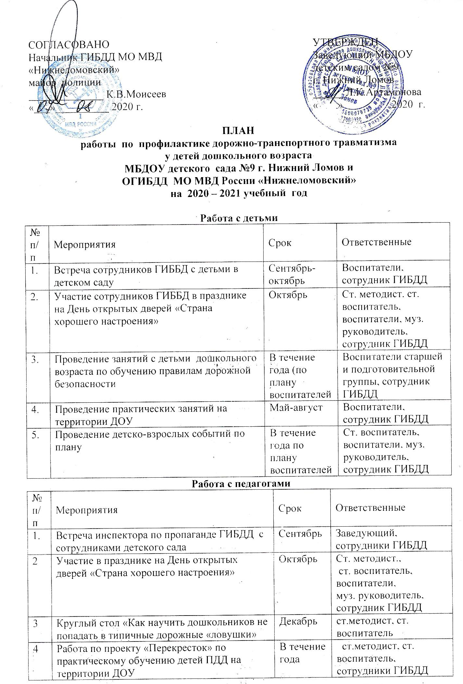

5. | Проведение детско-взрослых событий по плану | В течение года по плану воспитателей | Ст. воспитатель, воспитатели, муз. руководитель, сотрудник ГИБДД
Работа с педагогами
№  п/п | Мероприятия | Срок | Ответственные
1. | Встречаинспектора по пропаганде ГИБДД с сотрудниками детского сада | Сентябрь | Заведующий, сотрудники ГИБДД
2 | Участие в празднике на День открытых дверей «Страна хорошего настроения» | Октябрь | Ст. методист.,  ст. воспитатель, воспитатели,  муз. руководитель, сотрудник ГИБДД
3 | Круглый стол «Как научить дошкольников не попадать в типичные дорожные «ловушки» | Декабрь | ст.методист, ст. воспитатель
4 | Работа по проекту «Перекресток» по практическому обучению детей ПДД на территории ДОУ | В течение года | ст.методист, ст. воспитатель, сотрудники ГИБДД

Работа с родителями
№  п/п | Мероприятия | Срок | Ответственные
1. | Выступление инспектора по пропаганде ГИБДД на общем родительском собрании «Безопасность детей – забота взрослых» | Сентябрь | Заведующий, сотрудники ГИБДД
2. | Итоговое занятие для детей, педагогов, родителей, инспектора ГИБДД «Чему мы научились за год» | Май | ст.методист, ст. воспитатель, воспитатели, сотрудник ГИБДД
3. | Выступление сотрудника ГИБДД на родительских собраниях | Октябрь-май | Воспитатели, сотрудник ГИБДД

